Oficio Nº 15.664
jsk/sic
S.39ª/368ª

VALPARAÍSO, 8 de julio de 2020

Tengo a honra comunicar a US. que la Cámara de Diputados, en sesión de esta fecha, tomó conocimiento de la nota enviada por el diputado señor René Saffirio Espinoza, mediante la cual comunica que ha decidido retirar su firma del proyecto de ley que deroga el artículo 365 del Código Penal con el fin de terminar con la discriminación y criminalización de las relaciones homosexuales, correspondiente al boletín N° 13631-07, del cual es autor.

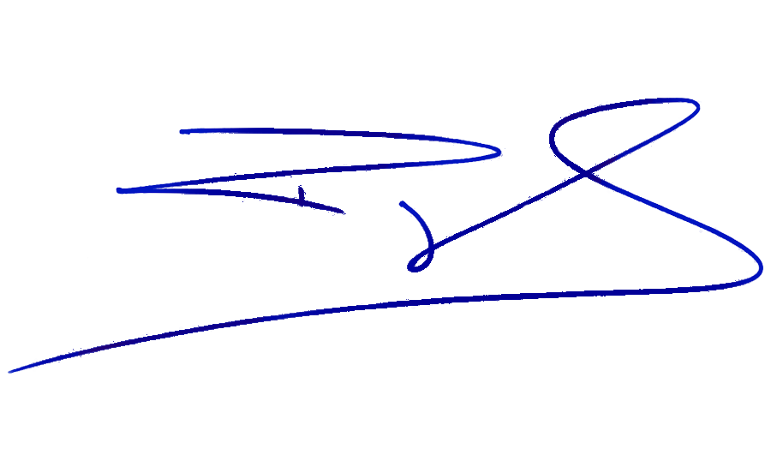
Lo que tengo a honra poner en vuestro conocimiento, por orden del señor Presidente de la Cámara de Diputados.
Dios guarde a US.

LUIS ROJAS GALLARDO
Secretario General (S) de la Cámara de Diputados

